📘 Centralisation des logs avec rsyslog

1. Contexte et objectifs du projet
1.1 Contexte
Dans une infrastructure informatique professionnelle, la centralisation des journaux système (logs = journaux générés par les systèmes et applications) est indispensable pour :
- la supervision des systèmes,
- le diagnostic des incidents,
- la sécurité (détection d’erreurs ou d’accès non autorisés),
- la traçabilité des actions.
Dans ce projet, une solution de centralisation des logs a été mise en place à l’aide de rsyslog (rsyslog = service de journalisation avancé sous Linux), intégrée à une infrastructure Active Directory existante.

1.2 Objectifs
Les objectifs du projet sont les suivants :
- Déployer un serveur de centralisation des logs sous Linux
- Intégrer la solution dans un environnement Active Directory
- Centraliser les logs de plusieurs machines clientes
- Organiser automatiquement les journaux par :
  - machine source,
  - application,
  - date
- Garantir une résolution DNS fiable et une communication réseau stable

2. Présentation de l’architecture
2.1 Vue globale de l’infrastructure
L’infrastructure repose sur les éléments suivants :
- SRV-RSYSLOG
  - Contrôleur de domaine Active Directory
  - Service DNS intégré
  - Adresse IP statique
- SRV-RSYSLOG1
  - Serveur Ubuntu Server
  - Service rsyslog
  - Intégré au domaine Active Directory
  - Adresse IP statique
- Machines clientes
  - Linux (et potentiellement Windows)
  - Membres du domaine
  - Envoi des logs vers SRV-LOG

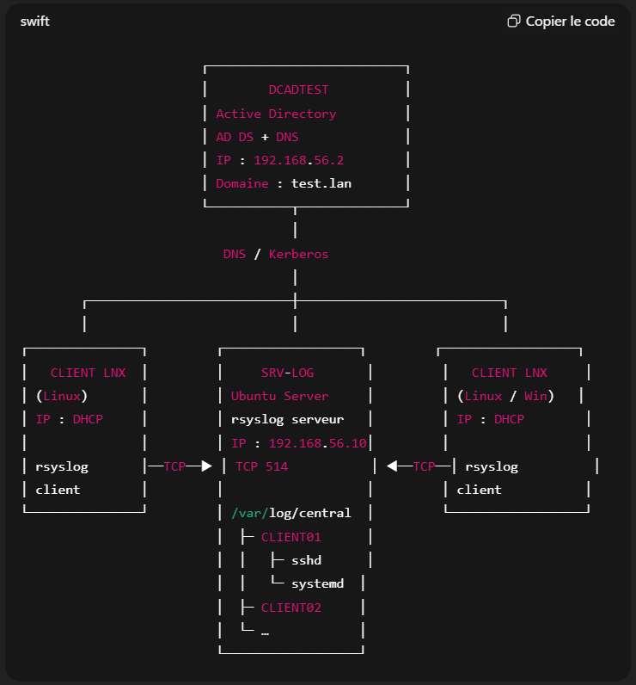
2.2 Plan d’adressage IP
Machine | Rôle | Adresse IP | Type
SRV-RSYSLOG | AD + DNS | 192.168.10.10 | Statique
SRV-SYSLOG1 | rsyslog | 192.168.10.1 | Statique
Clients | Postes | DHCP | Dynamique

3. Mise en place du serveur SRV-LOG
3.1 Installation du système
- Système installé : Ubuntu Server 24.04 LTS
- Mode : serveur (sans interface graphique)
- Mise à jour du système via apt
3.2 Configuration réseau statique
Le serveur SRV-RSYSLOG1utilise une adresse IP statique afin d’assurer la cohérence avec le DNS Active Directory.
📄 Fichier de configuration Netplan :
network:
version: 2
renderer: networkd
ethernets:
ens33:
dhcp4: false
addresses:
- 192.168.56.130/24
nameservers:
addresses:
- 192.168.56.2
search:
- test.lan
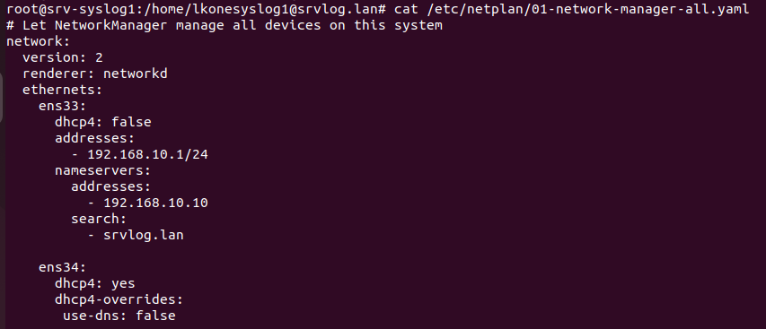

4. Intégration à l’Active Directory
4.1 Objectif
L’intégration au domaine permet :
- l’utilisation du DNS AD,
- une meilleure lisibilité des machines,
- une architecture proche d’un environnement réel.

4.2 Jonction au domaine
Le serveur SRV-RSYSLOG1 a été joint au domaine Active Directory test.lan à l’aide de la commande :
sudo realm join test.lan -U Administrateur

5. Déploiement de rsyslog
5.1 Présentation de rsyslog
rsyslog est un service de journalisation permettant :
- la collecte locale des logs,
- la réception de logs distants,
- le traitement et le stockage avancé des journaux.

5.2 Activation de la réception des logs distants
Le module TCP (Transmission Control Protocol = protocole fiable) est activé sur le serveur.
📄 Extrait du fichier /etc/rsyslog.conf :
module(load="imtcp")
input(type="imtcp" port="514")

5.3 Organisation des logs (template)
Un template personnalisé permet de stocker les logs automatiquement par machine, application et date.
📄 Fichier /etc/rsyslog.d/10-central-logs.conf :
template(
name="CentralLogs"
type="string"
string="/var/log/central/%HOSTNAME%/%programname%/%$year%-%$month%-%$day%.log"
)

*.* ?CentralLogs
& stop
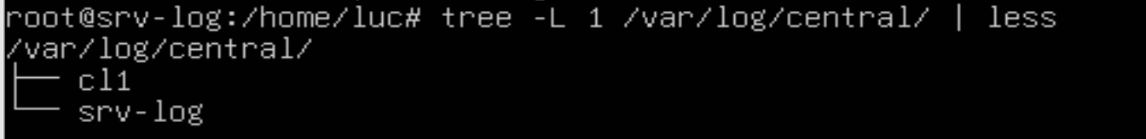
5.4 — Incident : absence du répertoire de centralisation
Contexte : mise en place d’un template de centralisation rsyslog visant à écrire les journaux dans une arborescence dédiée.
Symptôme :
- Aucun fichier n’apparaît dans le dossier de centralisation.
- Le répertoire /var/log/central n’existe pas.
Cause identifiée :
- rsyslog (daemon de journalisation) n’écrit pas dans un chemin dont le dossier racine n’existe pas.
- La directive $CreateDirs on permet de créer les sous-répertoires (ex. %HOSTNAME%/%programname%) mais ne crée pas le dossier parent /var/log/central.

5.5 — Correction : création du dossier racine et droits
Action 1 : créer le répertoire racine
sudo mkdir -p /var/log/central
Action 2 : appliquer les droits nécessaires
sudo chown syslog:adm /var/log/central
sudo chmod 755 /var/log/central
Justification :
- syslog (compte système) est l’utilisateur utilisé par rsyslog pour écrire les fichiers.
- adm (groupe d’administration des logs) permet la consultation/gestion des journaux.
- Les permissions garantissent l’écriture et l’accès contrôlé.

5.6 — Ajustement de la configuration rsyslog
Fichier : /etc/rsyslog.d/10-central-logs.conf
Configuration appliquée :
$CreateDirs on

template(
name="CentralLogs"
type="string"
string="/var/log/central/%HOSTNAME%/%programname%/%$year%-%$month%-%$day%.log"
)

*.* ?CentralLogs
& stop
Justification :
- $CreateDirs on : autorise la création automatique des répertoires générés par le template.
- Template : structure l’archivage par hôte (hostname : nom machine), service (programname : nom du programme) et date.

5.7 — Redémarrage et prise en compte
sudo systemctl restart rsyslog

5.8 — Validation (preuves)
Test d’écriture (génération d’un log) :
logger "TEST centralisation rsyslog"
Contrôle de la création de l’arborescence :
ls -R /var/log/central
Résultat attendu :
- Création de l’arborescence :
  - /var/log/central/<hostname>/<programname>/YYYY-MM-DD.log
- Présence du message “TEST centralisation rsyslog” dans le fichier correspondant

6. Configuration des machines clientes
6.1 Objectif
Les machines clientes doivent transmettre leurs journaux au serveur SRV-RSYSLOG1via le réseau.

6.2 Configuration rsyslog côté client
📄 Fichier /etc/rsyslog.d/90-forward-to-central.conf :
*.* @@192.168.10.5:514
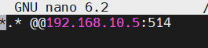

6.3 Test de fonctionnement
Sur le client :
logger "TEST RSYSLOG CLIENT"
Sur le serveur :
ls /var/log/central
7. Résultats obtenus
- Centralisation effective des logs
- Classement automatique et structuré
- Communication fiable via TCP
- Intégration complète à l’Active Directory
- Architecture stable et évolutive

8. Mise en place du filtrage et de la catégorisation des journaux
8.1 Objectif de la catégorisation
Une fois la centralisation des journaux fonctionnelle, une étape supplémentaire a consisté à améliorer la lisibilité et l’exploitation des logs en mettant en place une catégorisation automatique.
L’objectif est de :
- distinguer les journaux de sécurité,
- séparer les journaux applicatifs,
- isoler les journaux système,
- tout en conservant une organisation par machine source.
Cette approche permet une analyse plus rapide et une meilleure supervision de l’infrastructure.

8.2 Principe de fonctionnement
La catégorisation repose sur l’analyse du champ programname
(programname = nom du programme générant le log).
Selon l’application source, les journaux sont redirigés vers :
- un dossier security (authentification, privilèges),
- un dossier web (serveurs web),
- un dossier system (services système).
L’arborescence finale est structurée comme suit :
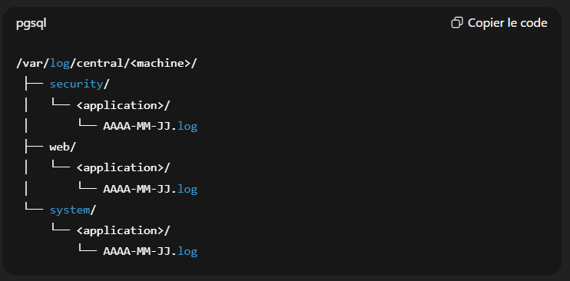

8.3 Configuration rsyslog côté serveur
Un fichier de configuration dédié a été créé afin de définir des templates dynamiques et des règles conditionnelles.
📄 Fichier : /etc/rsyslog.d/15-categories.conf
$CreateDirs on
template(name="T_Security" type="string"
string="/var/log/central/%hostname%/security/%programname%/%$year%-%$month%-%$day%.log")

template(name="T_Web" type="string"
string="/var/log/central/%hostname%/web/%programname%/%$year%-%$month%-%$day%.log")

template(name="T_System" type="string"
string="/var/log/central/%hostname%/system/%programname%/%$year%-%$month%-%$day%.log")

if ($programname == "sshd" or $programname == "sudo") then {
action(type="omfile" dynaFile="T_Security")
stop
}

if ($programname == "apache2" or $programname == "nginx") then {
action(type="omfile" dynaFile="T_Web")
stop
}

if ($programname == "systemd" or $programname == "kernel") then {
action(type="omfile" dynaFile="T_System")
stop
}

8.4 Validation et redémarrage du service
Après modification de la configuration, une validation syntaxique est réalisée afin d’éviter toute erreur de démarrage :
rsyslogd -N1
Puis le service est redémarré :
systemctl restart rsyslog

8.5 — Process de correction de l’arborescence de centralisation des logs
Étape 1 — Constat
L’arborescence générée dans /var/log/central ne correspond pas à la structure cible par catégories fonctionnelles (security, system, web).
Les journaux sont classés uniquement par service (programname : nom du programme émetteur), sans séparation logique par type de logs.

Étape 2 — Analyse de la cause
- Le fichier /etc/rsyslog.d/10-central-logs.conf contient une règle générique :
- *.* ?CentralLogs
- & stop
- Cette règle est lue avant le fichier /etc/rsyslog.d/15-categories.conf.
- L’instruction stop interrompt le traitement des messages dès la première correspondance.
- Les règles de catégorisation ne sont donc jamais évaluées.

Étape 3 — Action corrective
- Réorganisation de l’ordre de chargement des règles rsyslog.
- Déplacement de la règle générique dans un fichier lu en dernier afin de laisser la priorité à la catégorisation.
Commande appliquée :
sudo mv /etc/rsyslog.d/10-central-logs.conf /etc/rsyslog.d/99-central-logs.conf

Étape 4 — Ajustement de la configuration
- Conservation du fichier /etc/rsyslog.d/15-categories.conf pour la catégorisation par type de logs.
- Utilisation de la règle générique comme fallback (règle de secours) pour les journaux ne correspondant à aucune catégorie.

Étape 5 — Prise en compte de la configuration
sudo systemctl restart rsyslog

Étape 6 — Validation
- Génération d’un événement de test :
logger "TEST categorisation rsyslog"
- Vérification de l’arborescence :
tree -L 5 /var/log/central

Étape 7 — Résultat
Les journaux sont désormais stockés selon une arborescence structurée :
- par machine source (hostname : nom d’hôte) ;
- par catégorie fonctionnelle (security, system, web) ;
- puis par service et date.
Cette organisation facilite l’analyse, la recherche d’incidents et la supervision.

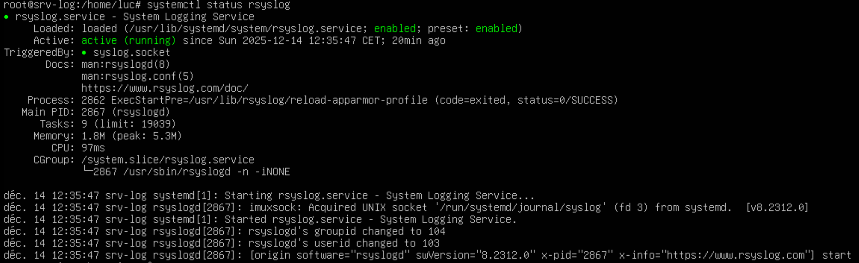
9. Tests de la catégorisation
9.1 Tests côté client
Depuis une machine cliente, des événements sont générés afin de vérifier le routage correct des journaux :
sudo sudo ls
logger -t sshd "TEST SSHD CATEGORIE"

9.2 Vérification côté serveur
Sur le serveur de centralisation :
tree -L 5 /var/log/central/<nom_machine>
Les journaux apparaissent correctement dans les dossiers correspondant à leur catégorie.

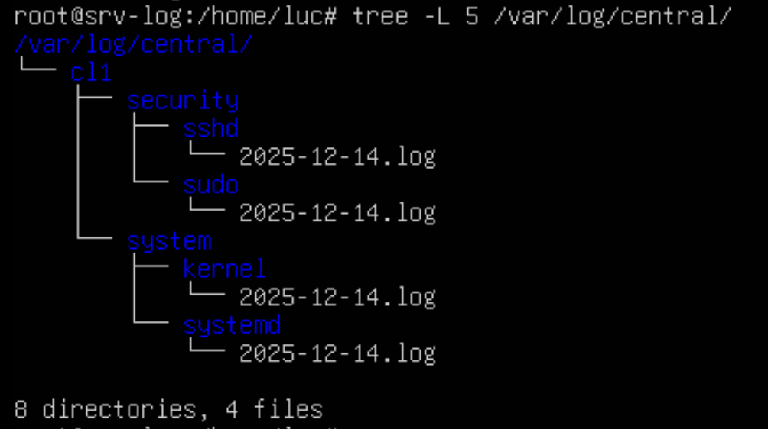
10. Apports de la solution mise en place
La solution développée apporte plusieurs bénéfices :
- organisation claire et hiérarchisée des journaux,
- séparation logique des événements sensibles,
- amélioration de la supervision et du diagnostic,
- réduction du temps d’analyse en cas d’incident,
- architecture évolutive sans modification côté client.

11. Structuration des journaux au format JSON
11.1 Objectif de la structuration en JSON
Après la mise en place de la centralisation et de la catégorisation des journaux, une nouvelle étape a consisté à structurer les logs de sécurité au format JSON
(JSON = JavaScript Object Notation, format de données structuré clé/valeur).
L’objectif est de :
- rendre les journaux exploitables automatiquement,
- faciliter leur analyse par un programme,
- préparer la génération de statistiques et d’alertes.
Cette structuration concerne prioritairement les journaux de sécurité (authentification, élévation de privilèges).

11.2 Principe de fonctionnement
Les journaux de sécurité sont désormais :
- stockés en format texte pour la consultation humaine,
- dupliqués volontairement en format JSON pour l’analyse automatisée.
Chaque événement est transformé en un objet JSON contenant des champs précis :
- date et heure,
- machine source,
- application,
- niveau de gravité,
- message.
Exemple de journal structuré :
{
"timestamp": "2025-12-14T10:47:18+01:00",
"hostname": "cl1",
"program": "sshd",
"severity": "warning",
"facility": "auth",
"message": "Failed password for root from 192.168.56.20"
}

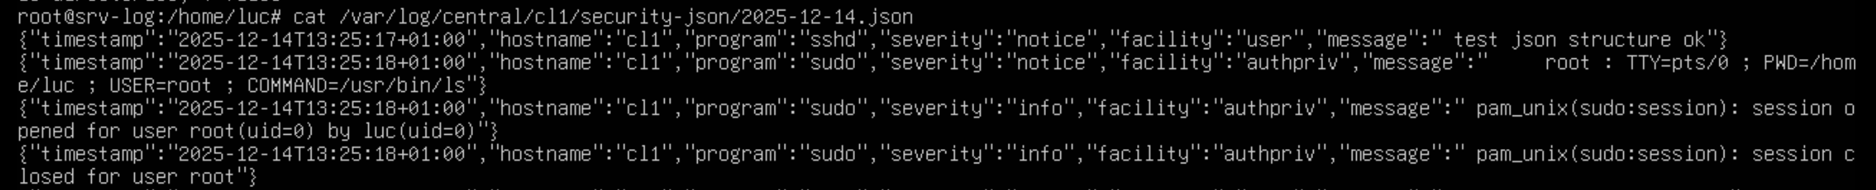
11.3 Mise en place des templates JSON
Deux templates rsyslog ont été définis :
- un template pour le chemin dynamique du fichier JSON,
- un template pour le format des données JSON.
📄 Fichier : /etc/rsyslog.d/12-json-template.conf
$CreateDirs on
template(name="JsonSecurityFile" type="string"
string="/var/log/central/%hostname%/security-json/%$year%-%$month%-%$day%.json")

template(name="JsonFormat" type="list") {
constant(value="{")
constant(value="\"timestamp\":\"") property(name="timereported" dateFormat="rfc3339")
constant(value="\",\"hostname\":\"") property(name="hostname")
constant(value="\",\"program\":\"") property(name="programname")
constant(value="\",\"severity\":\"") property(name="syslogseverity-text")
constant(value="\",\"facility\":\"") property(name="syslogfacility-text")
constant(value="\",\"message\":\"") property(name="msg")
constant(value="\"}\n")
}

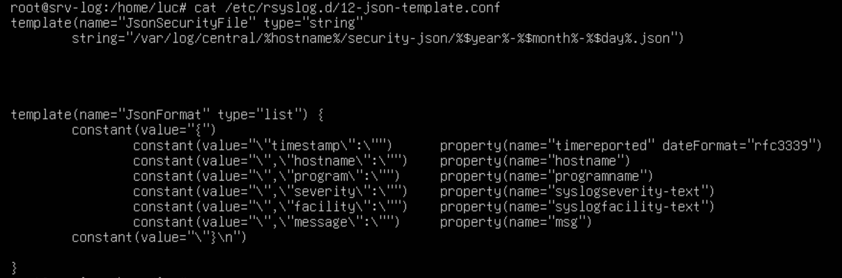
11.4 Intégration de la sortie JSON dans la règle de sécurité
Les journaux de sécurité sont traités dans une seule règle rsyslog, permettant :
- l’écriture des logs au format texte,
- l’écriture simultanée des logs au format JSON,
- l’arrêt du traitement afin d’éviter les doublons non souhaités.
📄 Extrait du fichier : /etc/rsyslog.d/15-categories.conf
if ($programname == "sshd" or $programname == "sudo") then {
action(type="omfile" dynaFile="T_Security" createDirs="on")
action(type="omfile" dynaFile="JsonSecurityFile" template="JsonFormat" createDirs="on")
stop
}

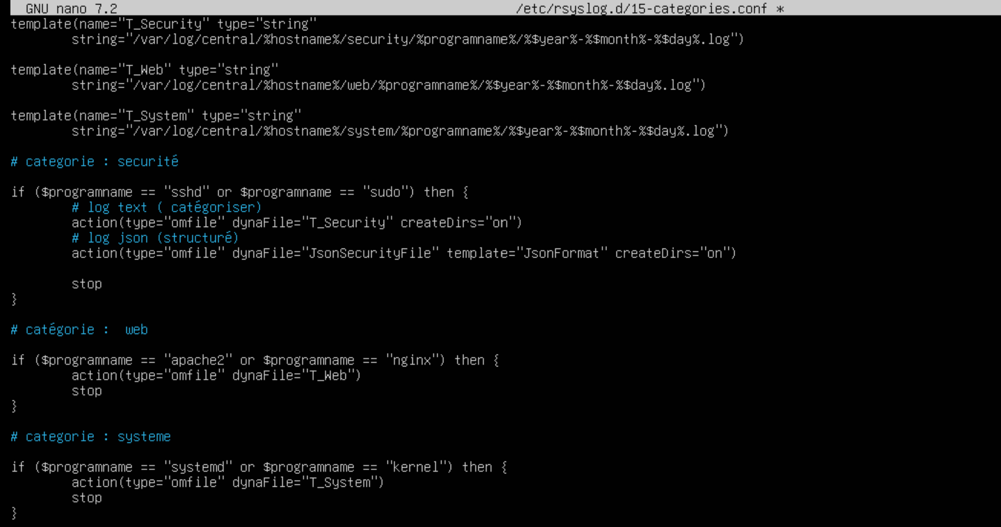
11.5 Validation et redémarrage du service
Avant toute mise en production, la configuration rsyslog a été validée :
rsyslogd -N1
Puis le service a été redémarré :
systemctl restart rsyslog

12. Tests de la structuration JSON
12.1 Génération d’événements de sécurité
Depuis une machine cliente :
sudo sudo ls
logger -t sshd "TEST JSON SECURITE"

12.2 Vérification côté serveur
Sur le serveur de centralisation :
ls /var/log/central/<nom_machine>/security-json
cat /var/log/central/<nom_machine>/security-json/AAAA-MM-JJ.json
Les journaux apparaissent correctement sous forme d’objets JSON exploitables.

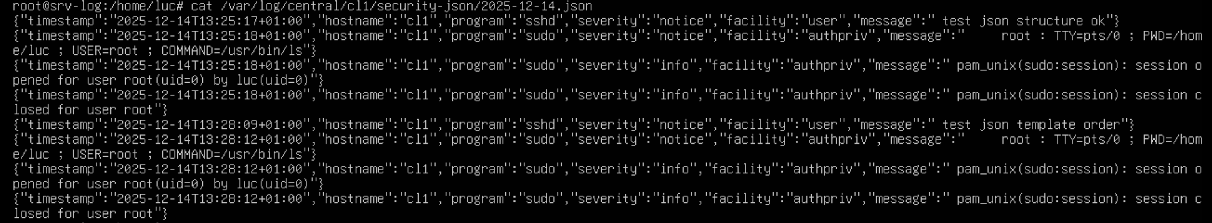
13. Intérêt de la double représentation des logs
La conservation des journaux en double format répond à un objectif précis :
- Format texte : lecture rapide et diagnostic manuel,
- Format JSON : analyse automatisée et exploitation avancée.
Cette approche s’inspire des pratiques utilisées dans les environnements professionnels de supervision et de sécurité.
1) Synthèse (3–7 lignes)
Le problème était : les fichiers JSON de sécurité ne se créaient pas (pas de dossier security-json, aucun .json).
La cause : dans /etc/rsyslog.d/15-categories.conf, l’action omfile utilisait un paramètre non supporté par rsyslog 8.2112.0 (dynaFileTemplate).
Rsyslog rejetait donc la config avec l’erreur “either the file or dynafile parameter must be given” et n’écrivait rien en JSON.
La solution : remplacer dynaFileTemplate par dynaFile en pointant vers le template de chemin JsonSecurityFile, puis valider et redémarrer.

2) Problème constaté
- Symptôme : aucun fichier JSON généré dans /var/log/central/<hostname>/security-json/
- Erreur :
sudo rsyslogd -N1
Retour :
- omfile: either the "file" or "dynafile" parameter must be given

3) Solution appliquée (fichier modifié + lignes de code)
Fichier modifié
📄 /etc/rsyslog.d/15-categories.conf
Avant (erreur)
if ($programname == "sshd" or $programname == "sudo") then {
action(type="omfile" dynaFileTemplate="T_Security")
action(type="omfile" dynaFileTemplate="JsonSecurityFile" template="JsonFormat")
stop
}
Après (corrigé)
if ($programname == "sshd" or $programname == "sudo") then {
action(type="omfile" dynaFile="T_Security")
action(type="omfile" dynaFile="JsonSecurityFile" template="JsonFormat")
stop
}
Définitions :
- dynaFile (fichier dynamique) : indique à rsyslog d’utiliser un template de chemin (ex. JsonSecurityFile)
- template (template de format) : indique le format du contenu (ici JsonFormat)

4) Validation et prise en compte
sudo rsyslogd -N1
sudo systemctl restart rsyslog
Test :
sudo -k
sudo ls
Vérification :
ls /var/log/central/*/security-json/

3) Étape 1 — Installation de Grafana (sur la même machine)
3.1 Ajout du dépôt officiel Grafana
sudo apt-get update
sudo apt-get install -y apt-transport-https software-properties-common wget
wget -q -O - https://packages.grafana.com/gpg.key | sudo apt-key add -
echo "deb https://packages.grafana.com/oss/deb stable main" | sudo tee /etc/apt/sources.list.d/grafana.list
sudo apt-get update
3.2 Installation
sudo apt-get install -y grafana
3.3 Démarrage et activation
sudo systemctl daemon-reload
sudo systemctl enable --now grafana-server
sudo systemctl status grafana-server --no-pager
✅ Résultat attendu : service active (running).

4) Étape 2 — Accès à l’interface Grafana
4.1 Accès web
Depuis ton navigateur (PC du lab ou hôte) :
http://IP_DU_SERVEUR:3000
4.2 Connexion par défaut
- Login : admin
- Mot de passe : admin
- (Grafana te demandera de le changer)
👉 À ce stade, tu es déjà hors ligne de commande, c’est important pour ton objectif.

1) Synthèse (3–7 lignes)
On installe maintenant Loki, le moteur de stockage des logs, sur la même machine.
Objectif de cette phase :
- Loki installé
- Service actif
- Endpoint /ready fonctionnel
À la fin, Grafana pourra se connecter à Loki (mais sans logs visibles tant que Promtail n’est pas en place — c’est normal).

2) Phase 2 — Installation de Loki (propre, native, E6-friendly)
Choix technique (justifié)
- Installation binaire native (pas Docker)
- Simple à expliquer à l’oral
- Maîtrise totale des fichiers et services

3) Étape 2.1 — Création des répertoires
sudo mkdir -p /etc/loki
sudo mkdir -p /var/lib/loki/{chunks,rules}
sudo chown -R syslog:adm /var/lib/loki

4) Étape 2.2 — Téléchargement de Loki
(Version stable, cohérente pour un projet E6)
cd /tmp
wget https://github.com/grafana/loki/releases/download/v2.9.6/loki-linux-amd64.zip
sudo apt-get install -y unzip
unzip loki-linux-amd64.zip
sudo mv loki-linux-amd64 /usr/local/bin/loki
sudo chmod +x /usr/local/bin/loki
Vérification :
loki --version

5) Étape 2.3 — Configuration minimale de Loki
📄 Fichier : /etc/loki/loki-config.yml
auth_enabled: false

server:
http_listen_port: 3100

common:
path_prefix: /var/lib/loki
storage:
filesystem:
chunks_directory: /var/lib/loki/chunks
rules_directory: /var/lib/loki/rules
replication_factor: 1
ring:
kvstore:
store: inmemory

schema_config:
configs:
- from: 2024-01-01
store: boltdb-shipper
object_store: filesystem
schema: v11
index:
prefix: index_
period: 24h

6) Étape 2.4 — Création du service systemd
📄 Fichier : /etc/systemd/system/loki.service
[Unit]
Description=Loki - Log aggregation system
After=network-online.target
Wants=network-online.target

[Service]
Type=simple
User=syslog
Group=adm
ExecStart=/usr/local/bin/loki -config.file=/etc/loki/loki-config.yml
Restart=on-failure
RestartSec=2

[Install]
WantedBy=multi-user.target

7) Étape 2.5 — Démarrage et validation
sudo systemctl daemon-reload
sudo systemctl enable --now loki
sudo systemctl status loki --no-pager
Test de disponibilité :
curl http://127.0.0.1:3100/ready
Résultat attendu :
ready

